北辰教育学科教师辅导学案
学员编号： 年 级： 高 课 时 数： 3
学员姓名： 辅导科目： 数学 学科教师：
授课类型 | T ——知识点 | C ——例题 | T ——习题
教学目标 | 1．在平面直角坐标系中，结合具体图形掌握确定直线位置的几何要素．  2．理解直线的倾斜角和斜率的概念，掌握过两点的直线斜率的计算公式．  3．掌握确定直线的几何要素，掌握直线方程的三种形式(点斜式、两点式及一般式)，了解斜截式与一次函数的关系．  4．掌握两点间的距离公式．
星级 | ★★★
授课日期及时段 | 2017年 9 月 日 8:00——10：00 10:10——12:10 12:50——14:50  15:00——17:00 17:30——19:30 19:40——21:40
教学内容

1.在平面直角坐标系中，结合具体图形，确定直线位置的几何要素；2.理解直线的倾斜角和斜率的概念，掌握过两点的直线斜率的计算公式；3.掌握确定直线位置的几何要素，掌握直线方程的几种形式(点斜式、两点式及一般式)，了解斜截式与一次函数的关系.

9.1直线的方程

INCLUDEPICTURE "基础诊断.TIF" \* MERGEFORMAT
知 识 梳 理
1.直线的倾斜角与斜率
(1)直线的倾斜角
①定义：当直线l与x轴相交时，我们取x轴作为基准，x轴正向与直线l向上方向之间所成的角α叫做直线l的倾斜角；②规定：当直线l与x轴平行或重合时，规定它的倾斜角为0；③范围：直线的倾斜角α的取值范围是[0，π).
(2)直线的斜率
①定义：当直线l的倾斜角α≠时，其倾斜角α的正切值tan α叫做这条直线的斜率，斜率通常用小写字母k表示，即k＝tan__α；②斜率公式：经过两点P₁(x₁，y₁)，P₂(x₂，y₂)(x₁≠x₂)的直线的斜率公式为k＝.
2.直线方程的五种形式

名称 | 几何条件 | 方程 | 适用条件
斜截式 | 纵截距、斜率 | y＝kx＋b | 与x轴不垂直的直线
点斜式 | 过一点、斜率 | y－y₀＝k(x－x₀) | 与x轴不垂直的直线
两点式 | 过两点 | ＝ | 与两坐标轴均不垂直的直线
截距式 | 纵、横截距 | ＋＝1 | 不过原点且与两坐标轴均不垂直的直线
一般式 |  | Ax＋By＋C＝0(A²＋B²≠0) | 所有直线
3.线段的中点坐标公式
若点P₁，P₂的坐标分别为(x₁，y₁)，(x₂，y₂)，线段P₁P₂的中点M的坐标为(x，y)，则此公式为线段P₁P₂的中点坐标公式.
诊 断 自 测

1.判断正误(在括号内打“√”或“×”) INCLUDEPICTURE "手.tif" \* MERGEFORMAT 精彩PPT展示
(1)直线的倾斜角越大，其斜率就越大.( )
(2)直线的斜率为tan α，则其倾斜角为α.( )
(3)斜率相等的两直线的倾斜角不一定相等.( )
(4)经过点P(x₀，y₀)的直线都可以用方程y－y₀＝k(x－x₀)表示.( )
(5)经过任意两个不同的点P₁(x₁，y₁)，P₂(x₂，y₂)的直线都可以用方程(y－y₁)(x₂－x₁)＝(x－x₁)(y₂－y₁)表示.( )
解析 (1)当直线的倾斜角α₁＝135°，α₂＝45°时，α₁＞α₂，但其对应斜率k₁＝－1，k₂＝1，k₁＜k₂.
(2)当直线斜率为tan(－45°)时，其倾斜角为135°.
(3)两直线的斜率相等，则其倾斜角一定相等.
(4)当直线的斜率不存在时，不可以用方程y－y₀＝k(x－x₀)表示.
答案 (1)× (2)× (3)× (4)× (5)√
2.(2017·衡水金卷)直线x－y＋1＝0的倾斜角为( )
A.30° B.45° C.120° D.150°
解析 由题得，直线y＝x＋1的斜率为1，设其倾斜角为α，则tan α＝1，又0°≤α＜180°，故α＝45°，故选B.
答案 B
3.如果A·C<0，且B·C<0，那么直线Ax＋By＋C＝0不通过( )
A.第一象限 B.第二象限 C.第三象限 D.第四象限
解析 由已知得直线Ax＋By＋C＝0在x轴上的截距－>0，在y轴上的截距－>0，故直线经过第一、二、四象限，不经过第三象限.
答案 C
4.已知A(3，5)，B(4，7)，C(－1，x)三点共线，则x＝______.
解析 ∵A，B，C三点共线，∴k_{AB}＝k_{AC}，∴＝，∴x＝－3.
答案 －3
5.(必修2P100A9改编)过点P(2，3)且在两轴上截距相等的直线方程为________.
解析 当纵、横截距为0时，直线方程为3x－2y＝0；
当截距不为0时，设直线方程为＋＝1，则＋＝1，解得a＝5.所以直线方程为x＋y－5＝0.
答案 3x－2y＝0或x＋y－5＝0


INCLUDEPICTURE "考点突破.tif" \* MERGEFORMAT
考点一 直线的倾斜角与斜率(典例迁移)
【例1】 (1)直线2xcos α－y－3＝0的倾斜角的取值范围是( )
A. B.
C. D.
(2)直线l过点P(1，0)，且与以A(2，1)，B(0，)为端点的线段有公共点，则直线l斜率的取值范围为________.
解析 (1)直线2xcos α－y－3＝0的斜率k＝2cos α，
因为α∈，所以≤cos α≤，
因此k＝2·cos α∈[1，].
设直线的倾斜角为θ，则有tan θ∈[1，].
又θ∈[0，π)，所以θ∈，
即倾斜角的取值范围是.
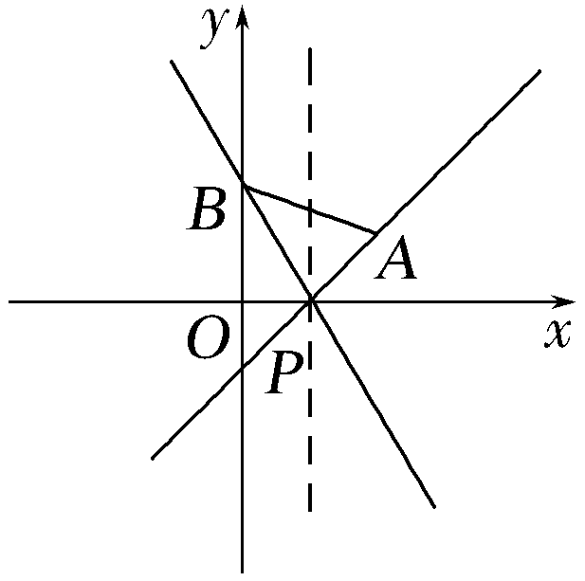
(2)如图，∵k_{AP}＝＝1，k_{BP}＝＝－，
∴直线l的斜率k∈(－∞，－]∪[1，＋∞).
答案 (1)B (2)(－∞，－]∪[1，＋∞)
【迁移探究1】 若将题(2)中P(1，0)改为P(－1，0)，其他条件不变，求直线l斜率的取值范围.
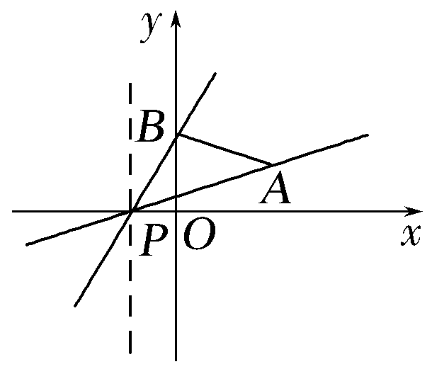
解 ∵P(－1，0)，A(2，1)，B(0，)，
∴k_{AP}＝＝，
k_{BP}＝＝.
如图可知，直线l斜率的取值范围为.
【迁移探究2】 将题(2)中的B点坐标改为B(2，－1)，其他条件不变，求直线l倾斜角的范围.
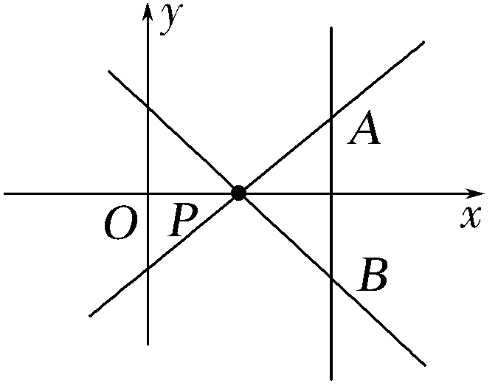
解 如图：
直线PA的倾斜角为45°，
直线PB的倾斜角为135°，
由图象知直线l的倾斜角的范围为[0°，45°]∪[135°，180°).
规律方法 直线倾斜角的范围是[0，π)，而这个区间不是正切函数的单调区间，因此根据斜率求倾斜角的范围时，要分与两种情况讨论.由正切函数图象可以看出，当α∈时，斜率k∈[0，＋∞)；当α＝时，斜率不存在；当α∈时，斜率k∈(－∞，0).
【训练1】 (2017·惠州一调)直线xsin α＋y＋2＝0的倾斜角的取值范围是( )
A.[0，π) B.∪
C. D.∪
解析 设直线的倾斜角为θ，则有tan θ＝－sin α.因为sin α∈[－1，1]，所以－1≤
tan θ≤1，又θ∈[0，π)，所以0≤θ≤或≤θ<π，故选B.
答案 B
考点二 直线方程的求法
【例2】 根据所给条件求直线的方程：
(1)直线过点(－4，0)，倾斜角的正弦值为；
(2)直线过点(－3，4)，且在两坐标轴上的截距之和为12；
(3)直线过点(5，10)，且到原点的距离为5.
解 (1)由题设知，该直线的斜率存在，故可采用点斜式.
设倾斜角为α，则sin α＝(0≤α<π)，
从而cos α＝±，则k＝tan α＝±.
故所求直线方程为y＝±(x＋4).
即x＋3y＋4＝0或x－3y＋4＝0.
(2)由题设知纵横截距不为0，设直线方程为＋＝1，
又直线过点(－3，4)，
从而＋＝1，解得a＝－4或a＝9.
故所求直线方程为4x－y＋16＝0或x＋3y－9＝0.
(3)当斜率不存在时，所求直线方程为x－5＝0满足题意；
当斜率存在时，设其为k，
则所求直线方程为y－10＝k(x－5)，
即kx－y＋10－5k＝0.
由点线距离公式，得＝5，解得k＝.
故所求直线方程为3x－4y＋25＝0.
综上知，所求直线方程为x－5＝0或3x－4y＋25＝0.
规律方法 根据各种形式的方程，采用待定系数的方法求出其中的系数，在求直线方程时凡涉及斜率的要考虑其存在与否，凡涉及截距的要考虑是否为零截距以及其存在性.
【训练2】 求适合下列条件的直线方程：
(1)经过点P(4，1)，且在两坐标轴上的截距相等；
(2)经过点A(－1，－3)，倾斜角等于直线y＝3x的倾斜角的2倍；
(3)经过点B(3，4)，且与两坐标轴围成一个等腰直角三角形.
解 (1)设直线l在x，y轴上的截距均为a，
若a＝0，即l过点(0，0)和(4，1)，
∴l的方程为y＝x，即x－4y＝0.
若a≠0，则设l的方程为＋＝1，
∵l过点(4，1)，∴＋＝1，
∴a＝5，∴l的方程为x＋y－5＝0.
综上可知，直线l的方程为x－4y＝0或x＋y－5＝0.
(2)由已知：设直线y＝3x的倾斜角为α ，则所求直线的倾斜角为2α.
∵tan α＝3，∴tan 2α＝＝－.
又直线经过点A(－1，－3)，
因此所求直线方程为y＋3＝－(x＋1)，
即3x＋4y＋15＝0.
(3)由题意可知，所求直线的斜率为±1.
又过点(3，4)，由点斜式得y－4＝±(x－3).
所求直线的方程为x－y＋1＝0或x＋y－7＝0.
考点三 直线方程的综合应用
【例3】 已知直线l：kx－y＋1＋2k＝0(k∈R).
(1)证明：直线l过定点；
(2)若直线不经过第四象限，求k的取值范围；
(3)若直线l交x轴负半轴于A，交y轴正半轴于B，△AOB的面积为S(O为坐标原点)，求S的最小值并求此时直线l的方程.
(1)证明 直线l的方程可化为k(x＋2)＋(1－y)＝0，
令解得
∴无论k取何值，直线总经过定点(－2，1).
(2)解 由方程知，当k≠0时直线在x轴上的截距为－，在y轴上的截距为1＋2k，要使直线不经过第四象限，则必须有解得k>0；
当k＝0时，直线为y＝1，符合题意，故k的取值范围是[0，＋∞).
(3)解 由题意可知k≠0，再由l的方程，
得A，B(0，1＋2k).
依题意得解得k>0.
∵S＝·|OA|·|OB|＝··|1＋2k|
＝·＝
≥×(2×2＋4)＝4，
“＝”成立的条件是k>0且4k＝，即k＝，
∴S_{min}＝4，此时直线l的方程为x－2y＋4＝0.
规律方法 在求直线方程的过程中，若有以直线为载体的求面积、距离的最值问题，则可先设出直线方程，建立目标函数，再利用基本不等式求解最值.
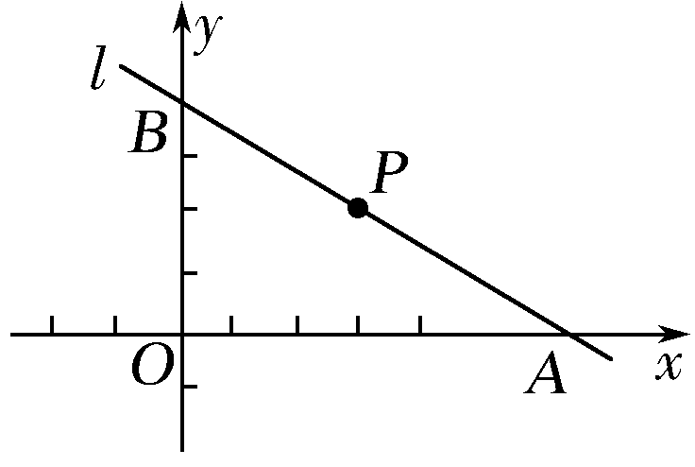
【训练3】 已知直线l过点P(3，2)，且与x轴、y轴的正半轴分别交于A，B两点，如图所示，求△ABO的面积的最小值及此时直线l的方程.
解 法一 设直线方程为＋＝1(a＞0，b＞0)，
点P(3，2)代入得＋＝1≥2，得ab≥24，
从而S_{△ABO}＝ab≥12，
当且仅当＝时等号成立，这时k＝－＝－，
从而所求直线方程为2x＋3y－12＝0.
法二 依题意知，直线l的斜率k存在且k＜0.
则直线l的方程为y－2＝k(x－3)(k＜0)，
且有A，B(0，2－3k)，
∴S_{△ABO}＝(2－3k)
＝≥
＝×(12＋12)＝12.
当且仅当－9k＝，即k＝－时，等号成立，
即△ABO的面积的最小值为12.
故所求直线的方程为2x＋3y－12＝0.
INCLUDEPICTURE "课堂总结.TIF" \* MERGEFORMAT 
[思想方法]
1.直线的倾斜角和斜率的关系：
(1)任何直线都存在倾斜角，但并不是任意直线都存在斜率.
(2)直线的倾斜角α和斜率k之间的对应关系：
α | 0° | 0°<α<90° | 90° | 90°<α<180°
k | 0 | k>0 | 不存在 | k<0
2.在求直线方程时，应先选择适当的直线方程的形式，并注意各种形式的适用条件.用斜截式及点斜式时，直线的斜率必须存在，而两点式不能表示与坐标轴垂直的直线，截距式不能表示与坐标轴垂直或经过原点的直线.故在解题时，若采用截距式，应注意分类讨论，判断截距是否为零；若采用点斜式，应先考虑斜率不存在的情况.
[易错防范]
1.求直线方程时要注意判断直线斜率是否存在；每条直线都有倾斜角，但不一定每条直线都存在斜率.
2.根据斜率求倾斜角，一是要注意倾斜角的范围；二是要考虑正切函数的单调性.
3.截距为一个实数，既可以为正数，也可以为负数，还可以为0，这是解题时容易忽略的一点.


INCLUDEPICTURE "课时作业.tif" \* MERGEFORMAT
基础巩固题组
(建议用时：30分钟)
一、选择题
1.直线x－y＋a＝0(a为常数)的倾斜角为( )
A.30° B.60° C.120° D.150°
解析 直线的斜率为k＝tan α＝，又因为0°≤α＜180°，所以α＝60°.
答案 B
2.已知直线l过圆x²＋(y－3)²＝4的圆心，且与直线x＋y＋1＝0垂直，则直线l的方程是( )
A.x＋y－2＝0 B.x－y＋2＝0
C.x＋y－3＝0 D.x－y＋3＝0
解析 圆x²＋(y－3)²＝4的圆心为点(0，3)，又因为直线l与直线x＋y＋1＝0垂直，所以直线l的斜率k＝1.由点斜式得直线l：y－3＝x－0，化简得x－y＋3＝0.
答案 D
3.直线x＋(a²＋1)y＋1＝0的倾斜角的取值范围是( )
A. B.
C.∪ D.∪
解析 ∵直线的斜率k＝－，∴－1≤k＜0，则倾斜角的范围是.
答案 B
4.(2017·高安市期中)经过抛物线y²＝2x的焦点且平行于直线3x－2y＋5＝0的直线l的方程是( )
A.6x－4y－3＝0 B.3x－2y－3＝0
C.2x＋3y－2＝0 D.2x＋3y－1＝0
解析 因为抛物线y²＝2x的焦点坐标为，直线3x－2y＋5＝0的斜率为，所以所求直线l的方程为y＝，化为一般式，得6x－4y－3＝0.
答案 A
5.(2016·广州质检)若直线l与直线y＝1，x＝7分别交于点P，Q，且线段PQ的中点坐标为(1，－1)，则直线l的斜率为( )
A. B.－ C.－ D.
解析 依题意，设点P(a，1)，Q(7，b)，则有解得
a＝－5，b＝－3，从而可知直线l的斜率为＝－.
答案 B
6.(2017·深圳调研)在同一平面直角坐标系中，直线l₁：ax＋y＋b＝0和直线l₂：bx＋y＋a＝0有可能是( )
INCLUDEPICTURE "SW190.TIF" \* MERGEFORMAT 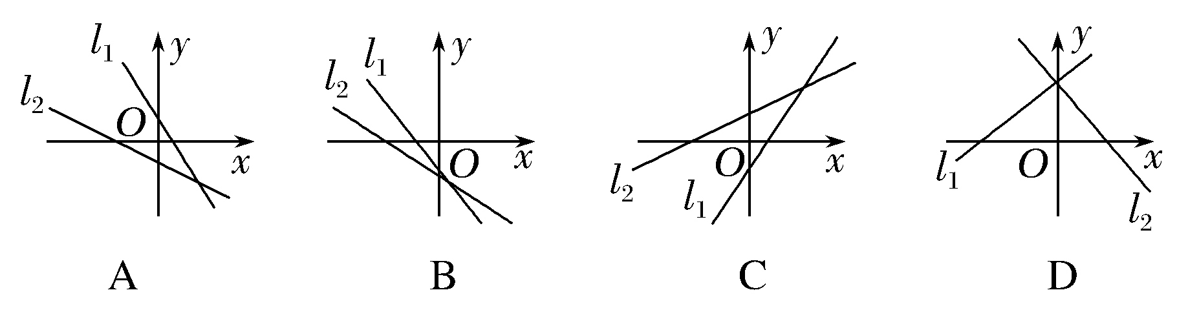
解析 当a>0，b>0时，－a<0，－b<0.选项B符合.
答案 B
7.(2016·衡水一模)已知直线l的斜率为，在y轴上的截距为另一条直线x－2y－4＝0的斜率的倒数，则直线l的方程为( )
A.y＝x＋2 B.y＝x－2
C.y＝x＋ D.y＝－x＋2
解析 ∵直线x－2y－4＝0的斜率为，∴直线l在y轴上的截距为2，∴直线l的方程为y＝x＋2，故选A.
答案 A
8.(2017·福州模拟)若直线ax＋by＝ab(a＞0，b＞0)过点(1，1)，则该直线在x轴、y轴上的截距之和的最小值为( )
A.1 B.2 C.4 D.8
解析 ∵直线ax＋by＝ab(a＞0，b＞0)过点(1，1)，
∴a＋b＝ab，即＋＝1，
∴a＋b＝(a＋b)＝2＋＋≥2＋2＝4，
当且仅当a＝b＝2时上式等号成立.
∴直线在x轴，y轴上的截距之和的最小值为4.
答案 C
二、填空题
9.已知三角形的三个顶点A(－5，0，)，B(3，－3)，C(0，2)，则BC边上中线所在的直线方程为________.
解析 BC的中点坐标为，∴BC边上中线所在直线方程为＝，即x＋13y＋5＝0.
答案 x＋13y＋5＝0
10.若直线l的斜率为k，倾斜角为α，而α∈∪，则k的取值范围是________.
解析 当≤α<时，≤tan α<1，∴≤k<1.
当≤α<π时，－≤tan α<0，
即－≤k＜0，∴k∈∪[－，0).
答案 [－，0)∪
11.过点M(3，－4)，且在两坐标轴上的截距相等的直线的方程为____________.
解析 ①若直线过原点，则k＝－，
所以y＝－x，即4x＋3y＝0.
②若直线不过原点，设直线方程为＋＝1，
即x＋y＝a.则a＝3＋(－4)＝－1，
所以直线的方程为x＋y＋1＝0.
答案 4x＋3y＝0或x＋y＋1＝0
12.直线l：(a－2)x＋(a＋1)y＋6＝0，则直线l恒过定点________.
解析 直线l的方程变形为a(x＋y)－2x＋y＋6＝0，
由解得x＝2，y＝－2，
所以直线l恒过定点(2，－2).
答案 (2，－2)
能力提升题组
(建议用时：15分钟)
13.已知直线l过点(1，0)，且倾斜角为直线l₀：x－2y－2＝0的倾斜角的2倍，则直线l的方程为( )
A.4x－3y－3＝0 B.3x－4y－3＝0
C.3x－4y－4＝0 D.4x－3y－4＝0
解析 由题意可设直线l₀，l的倾斜角分别为α，2α，因为直线l₀：x－2y－2＝0的斜率为，则tan α＝，所以直线l的斜率k＝tan 2α＝＝＝，所以由点斜式可得直线l的方程为y－0＝(x－1)，
即4x－3y－4＝0.
答案 D
14.(2017·成都诊断)设P为曲线C：y＝x²＋2x＋3上的点，且曲线C在点P处的切线倾斜角的取值范围为，则点P横坐标的取值范围为( )
A. B.[－1，0]
C.[0，1] D.
解析 由题意知y′＝2x＋2，设P(x₀，y₀)，则k＝2x₀＋2.因为曲线C在点P处的切线倾斜角的取值范围为，则0≤k≤1，即0≤2x₀＋2≤1，故－1≤x₀≤－.
答案 A
15.已知直线l过坐标原点，若直线l与线段2x＋y＝8(2≤x≤3)有公共点，则直线l的斜率的取值范围是________.
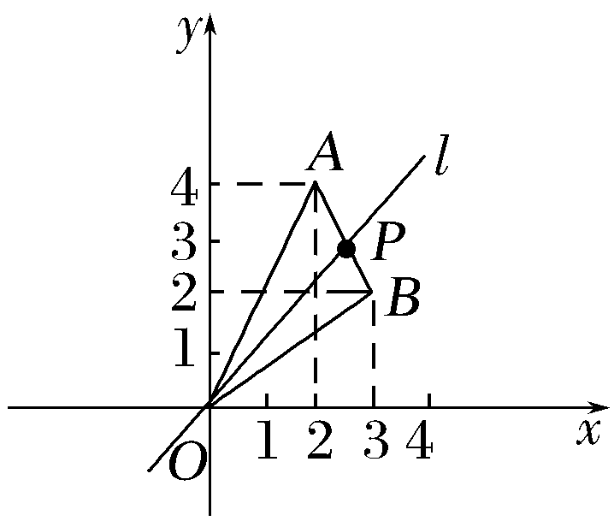
解析 设直线l与线段2x＋y＝8(2≤x≤3)的公共点为P(x，y).
则点P(x，y)在线段AB上移动，且A(2，4)，B(3，2)，
设直线l的斜率为k.又k_{OA}＝2，k_{OB}＝.如图所示，可知≤k≤2.
∴直线l的斜率的取值范围是.
答案
16.在平面直角坐标系xOy中，设A是半圆O：x²＋y²＝2(x≥0)上一点，直线OA的倾斜角为45°，过点A作x轴的垂线，垂足为H，过H作OA的平行线交半圆于点B，则直线AB的方程是________.
解析 直线OA的方程为y＝x，
代入半圆方程得A(1，1)，
∴H(1，0)，直线HB的方程为y＝x－1，
代入半圆方程得B.
所以直线AB的方程为＝，
即x＋y－－1＝0.
答案 x＋y－－1＝0

